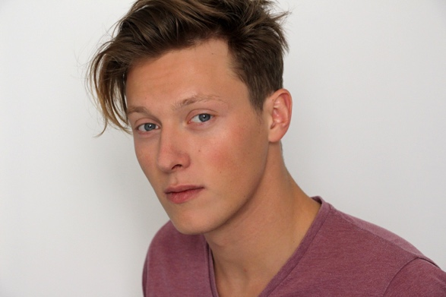
NATHAN METRAL

Tel : 06.66.10.80.30
Mail: metral.nathan@gmail.com
Site : www.nathanmetral.com

Couleur des yeux : Bleus Taille : 1,81 cm
Couleur des cheveux : Blond cendré Poids : 72 kg

FORMATION

Formation professionnelle à l’École Claude MATHIEU (certificat obtenu)
Formation professionnelle à l'AICOM (Certificat Obtenu)
2015 à ce jour - Coaching Vocal par Marina Albert, Amy Lavietes, Vincent Heden

2018 – Stage de doublage chantée avec Edwige Chandelier
2018 – Stage de doublage/voix off avec LeilouBelissa
2013 - GUILDHALL Drama Summer School à Londres (certificat obtenu)
2012 - Stage Caméra dir. Elsa SALADIN
2006/2009 - « Théâtrerie en Miette » à Bordeaux, cours de théâtre

THEATRE

2017 à ce jour – « Rose au bois dormant » m.e.s La belle Affaire (Nepenthes/Zach/Christian), Tournée
2013 à ce jour - « Le Petit Prince » m.e.s. compagnie les Rêverbères (rôle du Petit Prince), Théâtre la Boussole et tournée

2018 – « L’étincelante Valse des Princesses » m.e.s Amanda Fahey (rôle du MC Louis), Disneyland Paris
2015/2017– « Roméo et Juliette » m.e.s Manon Montel (rôle Mercutio), Les Béliers Parisiens et tournée
2017 – « Hercule la légende » m.e.s Nicolas Valentiny (rôle Narcisse/Hercule), Tournée Belgique/Maroc
2015/2016 – « Ecrans » m.e.s Parallel Theatre (rôel du Jeune Homme), Tournée
2014/2016– « M’sieur Rimbaud » m.e.s Nina Guazzini (Rôle d’Arthur Rimbaud), La Folie Théâtre et Avignon
2016– « Don Juan » m.e.s Manon Montel (rôle Don Juan), Vingtième Théâtre
2014/2016 - « Le Cid » m.e.s Manon Montel (rôle Don Sanche), Vingtième Théâtre
2014 - "Le Pirate et la Poupée" d'Alicia Sebrien et Jean-Pierre Hadida (rôle du Pirate), Tournée
2012 - « L’amour à mille temps » m.e.s. Jacques Hadjaje (Rôle Ismaïl et Milt)
2011/2012 – « Les Débris » de Nicolas Barry (rôle d'Eluble), Tournée

FILMS

2019 – Court-métrage « Cornered » de Zarina Vasquez (rôle de Jonathan) - Vancouver
2018 - Court-métrage « Second Sticks » d’Amir El Ezaby et Rowan Landaiche (rôle Léo) - Vancouver
2018 - Court-métrage « Believe » d’Anna Anaka (rôle Devon et Darren) - Vancouver
2018 – Court-métrage « Excess Pizza » de Sarah Genge (rôle Eliott) - Vancouver
2018 – Docufiction « Le Versailles Secret de Marie-Antoinette » de Marc Daniels et Sylvie Faiveley (rôle Axel de Fersen)
2017 – Court-métrage « Tu Fui Ego Eris » d’Alejandro Borjas Duncan (rôle de Vincent)
2014 – Docufiction « 1812 de feu et de Glace » de Fabrice Hourlier (Rôle soldat Garde Impériale)
2013 - Court-métrage « Die Jagd » de Marc Moquin (Rôle Werner)
2013 - Court-métrage « Royaume 2 » de Emmanuel Garcia (rôle Modèle)
2012 - Téléfilm « Moi à ton âge » de Bruno Garcia (Rôle de Gaël)
2012 - Long-métrage « Les Caprices » de Véronique Lindenberg (Rôle de Claudio jeune)

PUBLICITES

2019 – Spot médias sociaux pour Russel Brewery (rôle du Randonneur) - Vancouver
2019 – Spot corporate pour Elixir Brand (rôle du Trader) - Vancouver
2019 – Spot corporate pour Cargill Beauty (rôle du Youtubeur Pierre)
2019 – Spot corporate « The Deal » pour Tréma Production (rôle du gangster)
2017 – Spot pour NEOMA (rôle de l’étudiant)
2015 – Spot Sécurité Routière « Monte avec Sam si tu veux vivre » (Rôle jeune ami)
2014 - Modèle photo pour Adidas (All bleus)
2013 - Spot Acer « la disparition des souris » (Rôle fils)
2012 - Modèle photo pour Acadomia (Acadomia)

AUTRES

2018 à ce jour – Chanteur Soliste pour les spectacles ADM
2017 à ce jour – Membre de la Ligue d’Improvisation de Montrouge

2019 – Live démonstrateur (en langue anglaise) pour « Cargill Beauty »
2014/2015 - Modèle pour le livre photo « Les Elégants de Balzac » de Jérémy Della Corte-Milesi et Matthieu Brajon (Rôle de Raphaël de Valentin)
2009-2010 : Voix Off pour une méthode de français

APTITUDES

Musique :
Saxophone CEM du conservatoire de la ville de Paris (mention TB), niveau professionnel
Chant (Bary-tenor), niveau confirmé
Notions de piano, guitare, percussions

Danse :
Danses de salon (salsa, rock...), Modern Jazz - niveau moyen
Notions de Breakdance, classique

Autres : Permis B

LANGUES

Anglais : Courant
Espagnol : Lu/Parlé

